О профилактике гриппа, ОРЗ, ОРВИ и простуды у детей
Вот и кончилось теплое лето и вместе с красавицей осенью к нам пришли разного рода ОРВИ. Для родителей нет хуже испытания, чем детские болезни, поэтому в большинстве семей здоровье детей всегда стоит на первом месте. Но одних волнений и переживаний недостаточно, чтобы уберечь ребенка от болезней. Профилактика ОРВИ бывает двух видом - специфическая и неспецифическая. Первая включает в себя применение различных иммунномоделирующих препаратов, и она очень индивидуальна для каждого ребенка и может проводится только после сдачи соответствующих анализов и под контролем врача. Второй вид профилактики - это комплекс мероприятий, который можно и нужно проводить самостоятельно, чтобы снизить риск заражения ОРВИ.

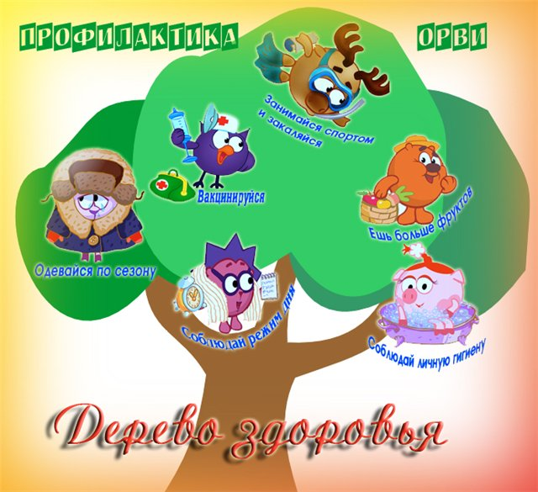

КОМПЛЕКС МЕРОПРИЯТИЙ ДЛЯ ПРОФИЛАКТИКИ ОРВИ У РЕБЕНКА
1) Когда вы вернулись домой с прогулки первым делом, после того как сняли верхнюю одежду, следует вымыть руки с мылом и ополоснут лицо.
2) Очень эффективно полоскание горла и промывание носа соляным раствором. Делать это нужно после каждой прогулки и по возвращению из садика.
3) Мыльные аппликации носовых ходов - ребенок намыливает указательный пальчик мылом (детским) и обрабатывает им носик на максимально возможную глубину, потом просто ополоснуть лицо водой.
4) Точечный массаж и самомассаж зон отвечающих за усиления иммунитета нашего организма.
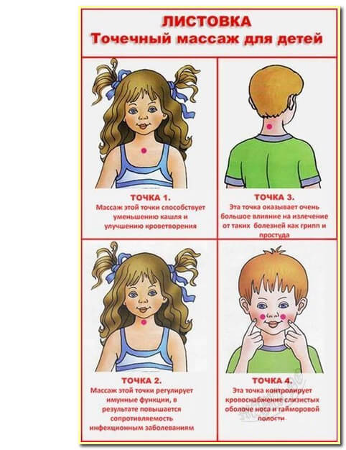
5) Использование фитонцидов - лук, чеснок, эфирные масла эвкалипта, пихты, ели способны защитить организм от проникновения микробов. Можно использовать их вместо духов, когда идете в садик, или налить их в аромакулон. Перед сном можно поставить в комнате ребенка аромалампу, или тарелочку с нарезанным луком и чесноком (запах от последних тот еще, но зато возможно этим вы сохраните здоровье своего чада).
6) Пропивать 2 раза в год курсами витамины.
7) Проветривание помещения.
8) Прогулки на свежем воздухе в любую погоду.
9) Сбалансированное питание.
10) Закаливание - это одно из самых эффективных средств от сезонных заболеваний.
12) Полноценный летний отдых возле воды на воздухе - это очень хороший способ закаливания и оздоровления организма, но тут главное соблюдать сроки, если вы съездили с ребенком на море на недельку, то особого результата вы не получите. Море начинает оказывать свое оздоровительное действие только при длительном пребывание. Ведь еще в советские времена путевки в оздоровительн6ые учреждения выписывались на 21 день.
13) Если кто-то из родителей заболел, то для него обязателен масочный режим, причем маску можно носить не более 2-4 часов, а потом она просто перестает выполнять свою защитную функцию.
Удачи вам и крепкого здоровья!

